Giới thiệu sách "Kính vạn hoa"
"Kính vạn hoa" là một tác phẩm nổi tiếng của nhà văn Nguyễn Nhật Ánh, được xuất bản lần đầu vào năm 1997. Cuốn sách nhanh chóng chiếm được cảm tình của đông đảo độc giả, đặc biệt là các bạn trẻ, nhờ vào cách viết nhẹ nhàng, gần gũi và những câu chuyện đầy cảm xúc về tình bạn, tình yêu và những kỷ niệm tuổi học trò.
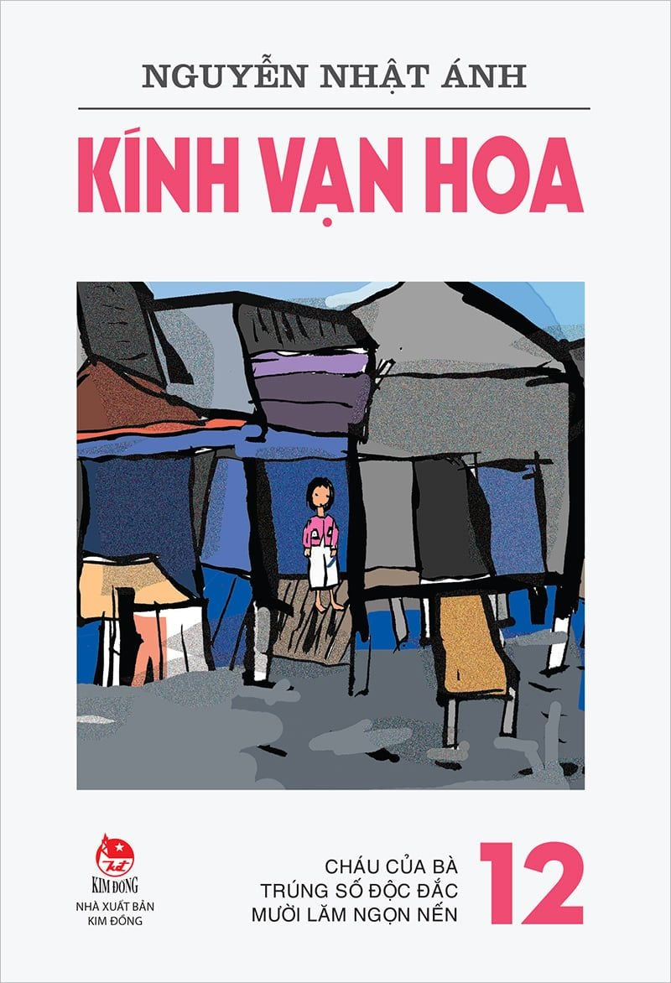
Câu chuyện trong "Kính vạn hoa" xoay quanh nhân vật chính là cậu bé Hà, một học sinh lớp 6, với những tình huống ngộ nghĩnh và những suy nghĩ ngây thơ về cuộc sống. Hà sống trong một gia đình bình dị, có những người bạn thân thiết và thường xuyên chia sẻ những điều kỳ lạ trong cuộc sống với nhau. Cuốn sách không chỉ kể về những câu chuyện trong học đường, mà còn mở ra những góc nhìn về tình bạn, những mối quan hệ giữa người lớn và trẻ em, hay những câu chuyện gia đình giản dị mà ấm áp.
Cuộc sống của Hà, với những khó khăn và vui buồn, cùng những mối quan hệ thân thuộc, phản ánh một bức tranh sinh động của tuổi thơ trong xã hội hiện đại. Qua những câu chuyện hài hước và đôi khi đầy cảm động, tác phẩm đã khắc họa được sự hồn nhiên, trong sáng nhưng cũng đầy thử thách của thế giới trẻ em.
Nội dung và thông điệp
Trong "Kính vạn hoa", Nguyễn Nhật Ánh không chỉ kể về những tình huống học trò thường ngày mà còn lồng ghép những bài học về tình bạn, sự đoàn kết và lòng kiên nhẫn. Hà và nhóm bạn của cậu, với mỗi người một cá tính, đã trải qua nhiều kỷ niệm đẹp đẽ, vui nhộn. Những trò chơi, những bí mật nhỏ, những cuộc phiêu lưu cùng nhau giúp họ trưởng thành và nhận ra giá trị của tình bạn, tình yêu thương trong cuộc sống.
Một điểm đặc biệt của cuốn sách là cách mà tác giả mô tả thế giới của trẻ em với sự trong sáng và tưởng tượng vô hạn. Những gì trẻ em nhìn thấy qua “kính vạn hoa” của mình đôi khi lại là những điều rất khác biệt so với thế giới của người lớn. Chính từ những lăng kính ấy, câu chuyện trở nên thú vị và gần gũi hơn, phản ánh những điều giản dị nhưng đầy ý nghĩa trong cuộc sống.
Ngoài ra, "Kính vạn hoa" còn nhấn mạnh một thông điệp về sự trưởng thành. Qua từng trang sách, các nhân vật không chỉ học được cách đối mặt với khó khăn mà còn nhận ra rằng, tình bạn chân thành sẽ luôn là điểm tựa vững chắc giúp họ vượt qua những thử thách trong cuộc sống. Tác phẩm mang lại cho độc giả không chỉ là niềm vui, sự tươi mới của tuổi trẻ mà còn là những suy ngẫm về tình cảm, những giá trị nhân văn trong cuộc sống.
Cuốn sách như một bức tranh đa sắc, đầy màu sắc tươi sáng về tuổi thơ và những mối quan hệ xung quanh, mang lại cho độc giả những giờ phút thư giãn, đồng thời cũng là một bài học nhẹ nhàng về tình bạn, sự chân thành và ý nghĩa của những mối quan hệ trong xã hội.

